Assignment 1

這次任務1的分組合作，我分配到可攜系統，在第一周的時候我先對舊的2019-fall可攜做 pytnon 上的跟新，並載入 pip 來協助載入檔案，第二周我參考老師製作的2019-fall 並重現如何從無到有制作python 的可攜系統，

1. Python 跟新

到 <https://www.python.org/downloads/release/python-382/>https://www.python.org/downloads/release/python-382/ 下載 Windows x86-64 executable installer，載完後執行python-3.8.2-amd64.exe

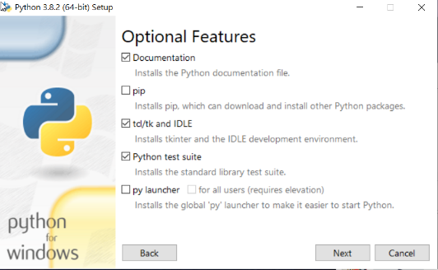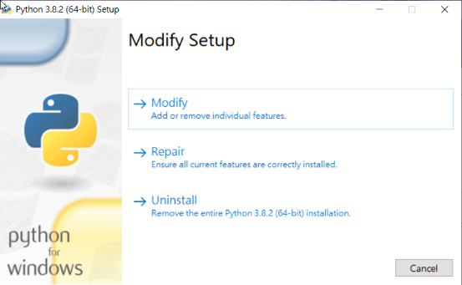

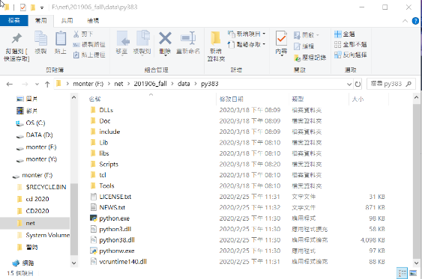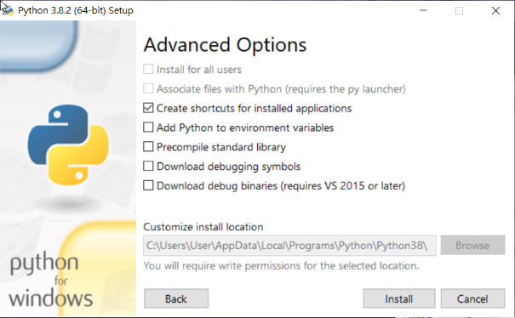

選擇 Modify 不要選擇 pip，並選擇 Next 接著選擇完你的下載目錄後就可以點選 Install 來安裝

到<https://bootstrap.pypa.io/get-pip.py>頁面，滑鼠右鍵另存新檔到自己原本可攜底下

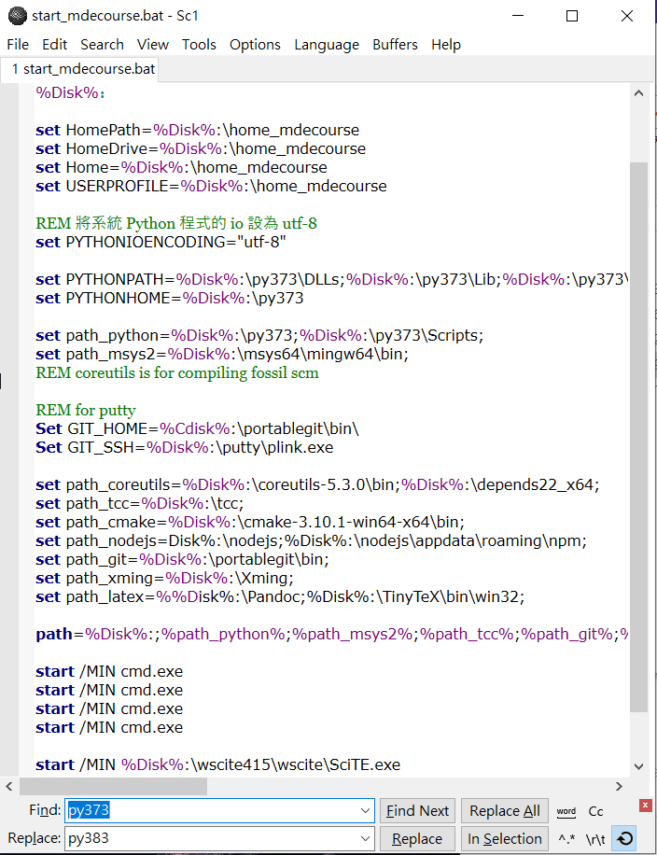到自己可攜底下的 wscite415 開啟 Scite.exe 編輯器 ，把之前 start_mdecourse.bat 拖移進來並利用 Replace 來把原本的 py373 取代成 py383

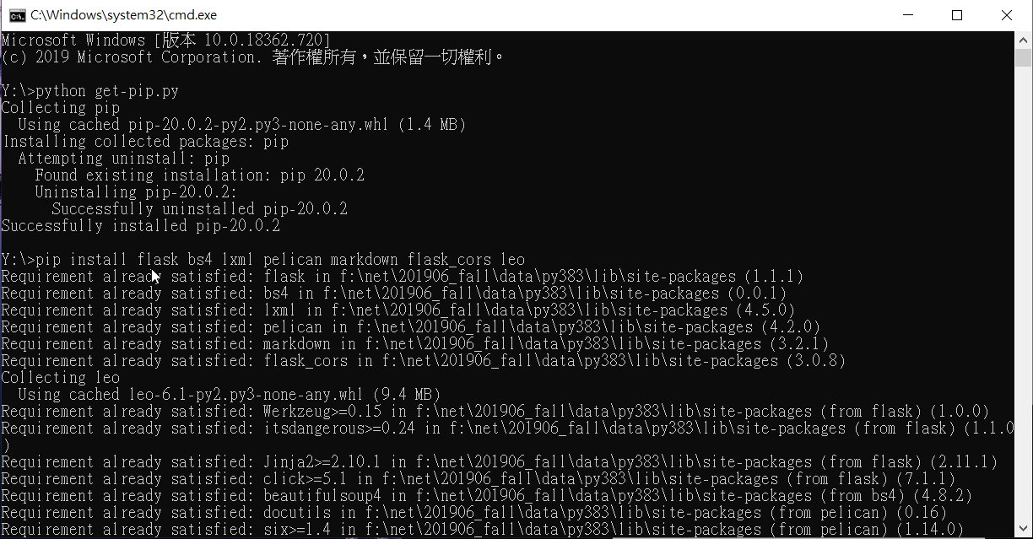

接著安裝 pip 和 cmsimde 所需模組

下面有網址可以下載已做好的cd2020

<https://drive.google.com/file/d/1DIM8rOFdTgGUXP6ugSSueat7pbZOWCaN/view?usp=sharing>

影片連結 : <https://youtu.be/LaTbPF98Gkw>

(2)製作python 可攜系統

先在隨身碟底下創一個 CD2020 的資料夾，並在裡面創一個 data

接著在 data 底下創 6 個資料夾，分別叫 PortableGit msys2 python383 wscite237 tmp home

PortableGit

到 <https://git-scm.com/download/win> 下載 64-bit Git for Windows Portable 下載完後，安裝檔案到 CD2020/data/PortableGit

msys2

到 <https://www.msys2.org/> 下載 msys2-x86_64-20190524.exe 下載完後，安裝檔案到 CD2020/data/msys2

python383

到 <https://www.python.org/downloads/release/python-382/> 下載 Windows x86-64 executable installer 下載完後，安裝並複製檔案到 CD2020/data/python383

wscite237

到 <https://www.scintilla.org/SciTEDownload.html> 下載 full 64-bit download ，下載完後，解壓縮檔案到 CD2020/data/wscite237輯器執行的 Scite.exe 編，打開 Options 下的 Global Options File 其中的預設值 code.page=0 修改設定為 code.page=65001，將 load.on.activate=1 前面的井字號拿掉

home

把舊的 2019fall/data/home 裡面複製 .gitconfig 並貼到新的 home 裡

tcc

到 <https://github.com/TinyCC/tinycc> 接著到命令提示字元裡 git clone <https://github.com/TinyCC/tinycc.git> tcc

Jupyterlab

到命令提示字元裡使用 pip install jupyterlab==2.0.1 就會自動安裝進去

Fossil SCM

到 <https://www.fossil-scm.org/home/doc/trunk/www/index.wiki> 下載 fossil scm 下載完後，解壓縮檔案到 CD2020/data

Flutter

到 <https://github.com/flutter/flutter> 接著到命令提示字元裡 git clone https://github.com/flutter/flutter.git -b stable

vscode

到 <https://github.com/microsoft/vscode> 接著到命令提示字元裡 git clone https://github.com/microsoft/vscode.git  vscode

tmp

git clone 自己的倉儲

安裝 pip 和 cmsimde 所需模組

先到 <https://bootstrap.pypa.io/get-pip.py> 下載 get-pip.py，並用程式碼自動載

影片連結 : <https://youtu.be/HuHDDvwnMag>